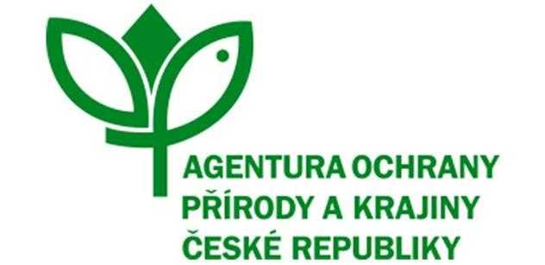
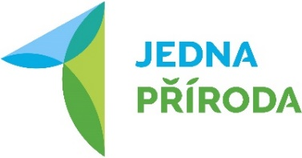

Objednávka služby
na základě rámcové dohody ČÍSLO: 3643/BE/2021
číslo spisu: S/03643/BE/21
č.j.: 04378/BE/21
PPK-43B/82/21
Název programu a dotační titul opatření: PPK A, A3

Objednatel:
Česká republika - Agentura ochrany přírody a krajiny ČR
adresa: Kaplanova 1931/1, 148 00 Praha 11
IČO: 62933591
zastupující: Mgr. František Jaskula
ředitel RP SCHKO Beskydy
(dále jen "objednatel")
Zhotovitel:
TEON STAV, s. r.o.
Adresa: Nádražní 417
73911 Frýdlant nad Ostravicí
IČO:28647777
DIČ: CZ28647777
Zhotovitel je plátcem DPH
Statutární zástupce: Ing. Andrea Milatová
(dále jen "zhotovitel")

Objednatel touto objednávkou závazně objednává, že od zhotovitele převezme řádné plnění služby v dohodnutém rozsahu - Provedení opatření v rámci projektu Jedna příroda (Integrovaný projekt LIFE pro soustavu Natura 2000 v České republice – LIFE17 IPE/CZ/000005 LIFE-IP: N2K Revisited), aktivita C4 – Management lokalit soustavy Natura 2000.

Druh a popis činnosti: Obnova a tvorba tůní pro obojživelníky a sanace přibližovacích linek - tvorba prohlubní umožňující zvýšení pasivního zasakování vody do půd.
Konkrétně se bude jednat o podporu předmětu ochrany:kuňka žlutobřichá (Bombina variegata);
Opatření bude provedeno v souladu se standardem AOPK: 02 001 Vytváření a obnova tůní.

Podrobná specifikace objednávky je uvedena v příloze - Rozpočet a specifikace díla PPK-43B/82/21, včetně mapová přílohy s určeným místem plnění.
Termín dodání: 30.11.2021
Cena bez DPH: 225 226,65Kč, DPH 21%: 47 297,59 Kč, Cena včetně DPH: 272 524,24 Kč

Na daňovém dokladu (faktura) musí kromě náležitostí vyplývajících z Rámcové dohody být uvedeno „Opatření byla provedena v rámci Integrovaného projektu LIFE - Jedna příroda (LIFE17 IPE/CZ/000005 LIFE-IP: N2K Revisited).“

Příloha: Rozpočet a specifikace díla PPK-43B/82/21, včetně mapová přílohy s určeným místem plnění
V Rožnově p.R., dne................... Podpis objednatele:....................

